RELATÓRIO DO TESTE

Cadastro de Cedente.

🗕️ Data do teste: 12/09/2025 16:33:08

O robô preencherá os campos obrigatórios e opcionais e realizará o cadastro de um Cedente.

🔄 Acessando a URL do sistema.

🖼️ Screenshot: screenshots\url_acessada_163312.png

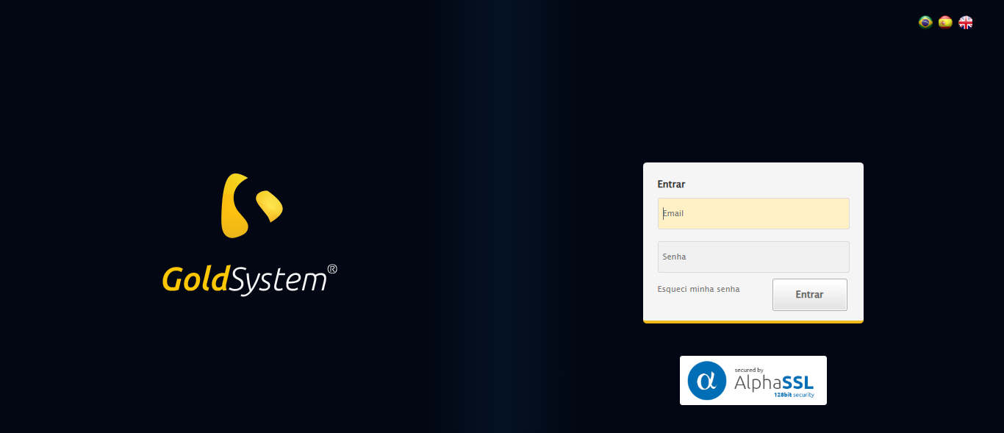

🔄 Iniciando login no sistema.

🖼️ Screenshot: screenshots\login_inicio_163313.png

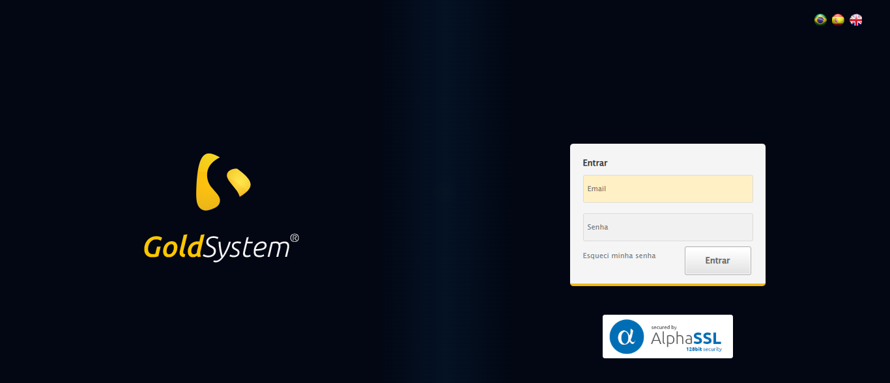

✅ Login realizado com sucesso.

🖼️ Screenshot: screenshots\login_concluido_163315.png



🔄 Abrindo o menu principal.

🖼️ Screenshot: screenshots\menu_inicio_163321.png

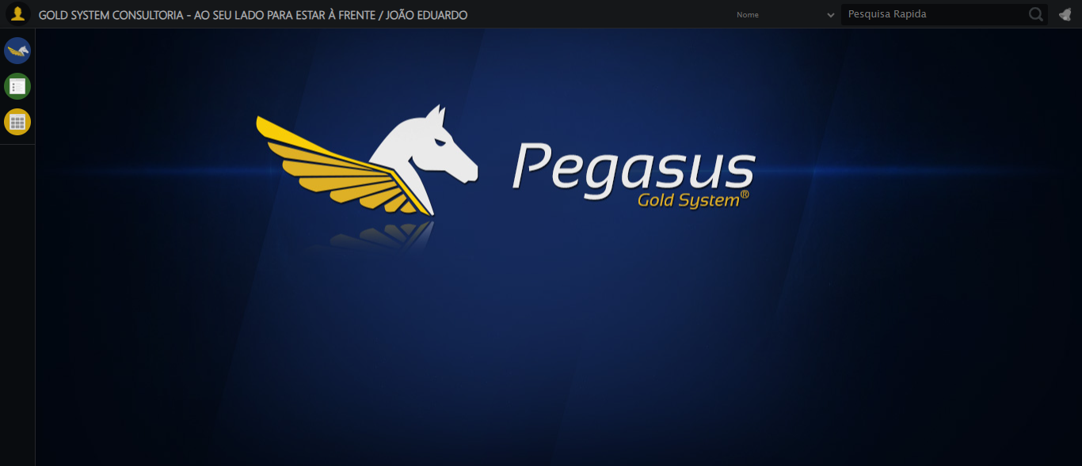

✅ Menu Cedente localizado e aberto.

🖼️ Screenshot: screenshots\menu_capelas_aberto_163325.png

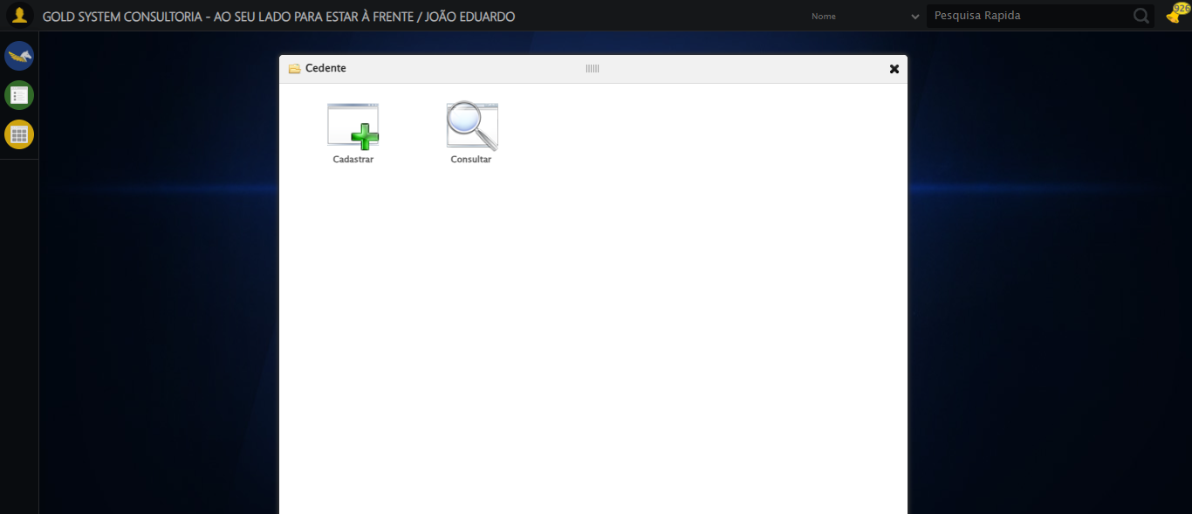

🔄 Acessando o formulário de cadastro.

🖼️ Screenshot: screenshots\cadastro_inicio_163325.png



✅ Formulário de cadastro aberto.

🖼️ Screenshot: screenshots\cadastro_aberto_163327.png

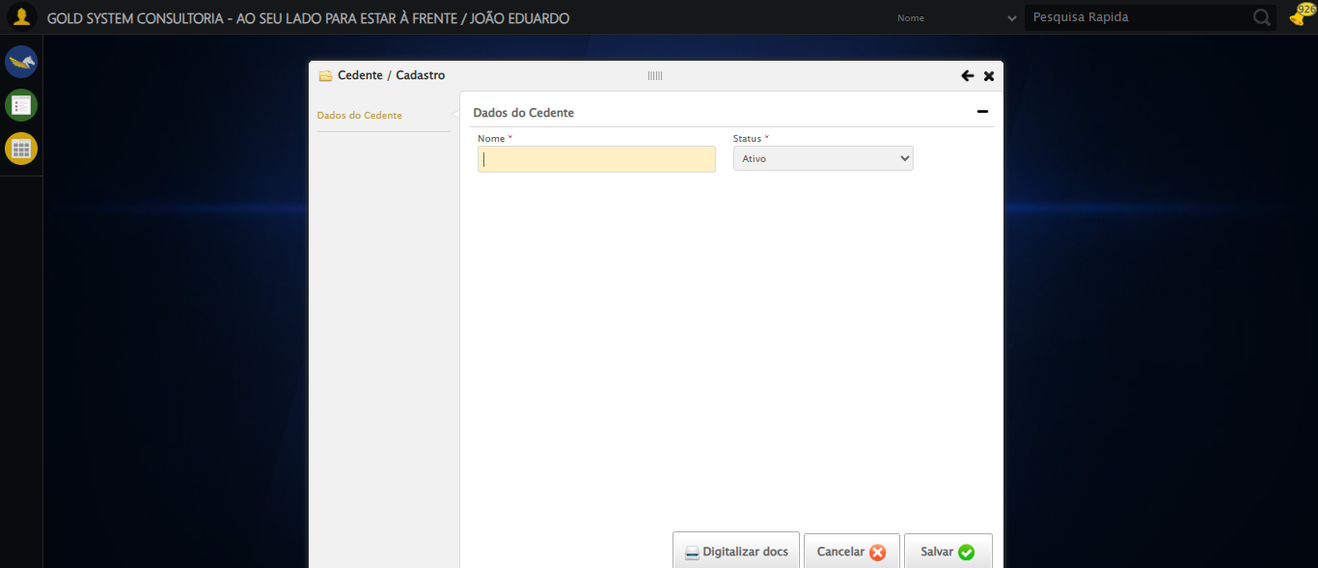

🔄 Preenchendo o campo 'Nome'.

✅ Campo 'Nome' preenchido.

🖼️ Screenshot: screenshots\nome_preenchido_163328.png

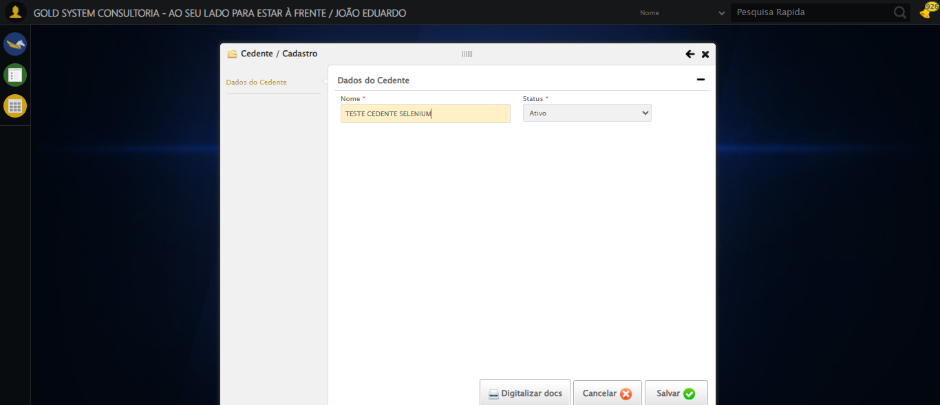

🔄 Clicando no botão 'Salvar'.

✅ Cadastro enviado com sucesso.

🖼️ Screenshot: screenshots\apos_clicar_salvar_163330.png

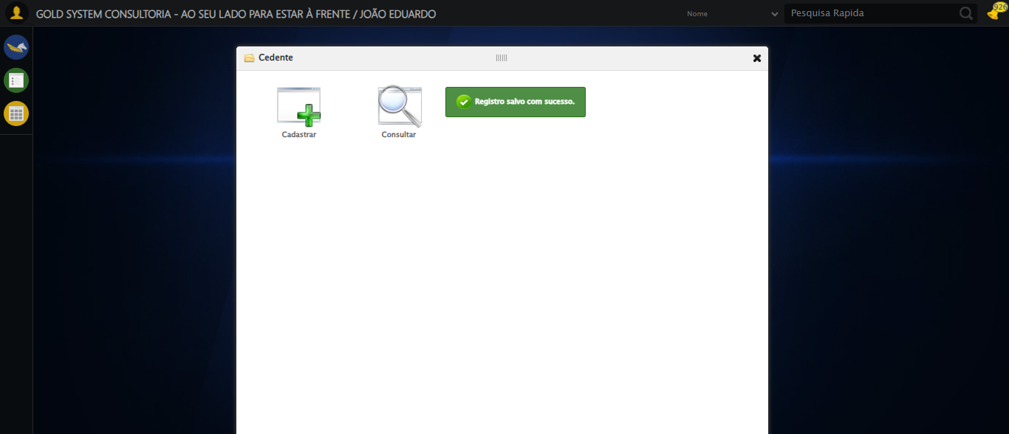

✅ Mensagem de sucesso: Registro salvo com sucesso.

🖼️ Screenshot: screenshots\mensagem_sucesso_163330.png



✅ Mensagem de sucesso exibida após o cadastro.

🖼️ Screenshot: screenshots\mensagem_final_163330.png



🔄 Fechando o formulário.

✅ Formulário fechado.

🖼️ Screenshot: screenshots\formulario_fechado_163332.png

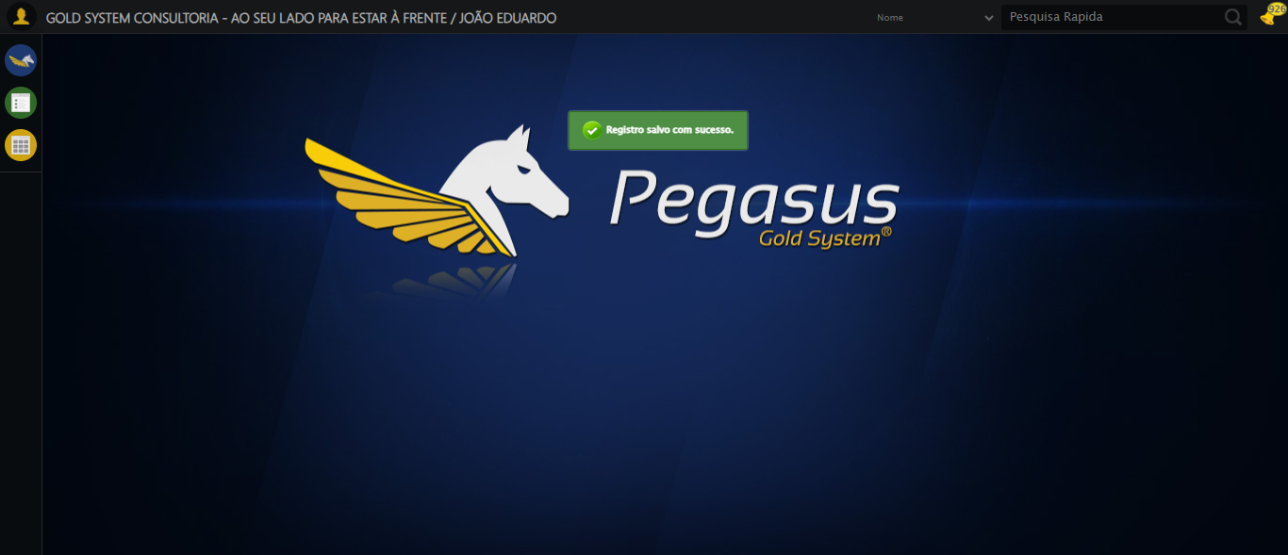

✅ Teste finalizado com sucesso.